МКС93.080.30

ИЗМЕНЕНИЕ № 1 ГОСТ 32962-2014 Дороги автомобильные общего пользования. Камни бортовые. Методы контроля.

Принято Евразийским советом по стандартизации, метрологии и сертификации (протокол № от )

Зарегистрировано Бюро по стандартам МГС №

За принятие изменения проголосовали национальные органы по стандартизации следующих государств: [коды альфа-2 по МК (ИСО 3166) 004]
Дату введения в действие настоящего изменения устанавливают указанные национальные органы по стандартизации

Раздел 2 «Нормативные ссылки». Дополнить ссылкой:
«ГОСТ 28570 Бетоны. Метод определения прочности по образцам, отобранным из конструкций»;
«ГОСТ 12730.1-2020 Бетоны. Методы определения плотности».
исключить из раздела:
«ГОСТ 10180 Бетоны. Методы определения прочности по контрольным образцам».
Изложить в новой редакции:
«ГОСТ 18321 Статистический контроль качества. Методы случайного отбора выборок штучной продукции
ГОСТ 26433.0 Система обеспечения точности геометрических параметров в строительстве. Правила выполнения измерений. Общие положения
ГОСТ 26433.1 Система обеспечения точности геометрических параметров в строительстве. Правила выполнения измерений. Элементы заводского изготовления»

Пункт 7.1 дополнить предложением:
«Допускается применять сканеры с прямыми измерениями.»

Пункт 7.4.1 дополнить предложением:
«Определение дополнительных размеров, а также измерение отклонений по показателям прямолинейности, плоскостности и перпендикулярности бортовых камней должны выполнять в соответствии со схемами, приведенными в Приложении А.»

Пункт 7.4.3 Дополнить предложением после второго предложения:
«Длину криволинейных бортовых камней измеряют по верхнему краю выпуклой стороны.»
Дополнить предложением после последнего предложения:
«Отклонение профиля лицевой поверхности от номинальной кривизны определяют по результатам определения радиуса кривизны методами, приведенными в Приложении Б.»

Пункт 8.1 дополнить перечислением:
«- поверочная линейка ШД-1000;»

дополнить предложениями после перечислений:
«Эталонный образец бортового камня должен соответствовать требованиям ГОСТ 32961 по показателям «внешний вид и качество поверхности. Допускается применять сканеры с прямыми измерениями.»

Раздел 9 первый абзац привести в новой редакции:
«Прочность на сжатие и растяжение при изгибе бетона, из которого изготовлены бортовые камни, определяют по ГОСТ 10180 или ГОСТ 28570 в зависимости от технологии изготовления. По согласованию потребителя и изготовителя допускается определение прочности бетона, из которого изготовлены бортовые камни по ГОСТ 17624 или ГОСТ 22690 с предоставлением изготовителем данных по градуировочной зависимости.»

Раздел 11 первый абзац привести в новой редакции:
«Морозостойкость бетона (условное обозначение марки по морозостойкости F₂), из которого изготовлены бортовые камни, определяют по ГОСТ 10060 при испытаниях по второму базовому методу. Допускается определять морозостойкость бетона, из которого изготовлены бортовые камни по ГОСТ 10060 по третьему ускоренному методу (марка по морозостойкости F₂), как для бетонов конструкций, эксплуатирующихся в минерализованной воде. В спорных случаях, при несовпадении результатов испытаний по второму базовому методу и третьему ускоренному методу, испытание проводят по второму базовому методу.»

Добавить Раздел 12.
«12 Определение средней плотности
Среднюю плотность бетона, из которого изготовлены бортовые камни, определяют по ГОСТ 12730.1.»

Добавить Приложения А и Б:
Приложение А
(рекомендуемое)
Схемы определения основных и дополнительных размеров
рядовых бортовых камней

А.1 Определение дополнительных размеров, а также измерение отклонений по показателям прямолинейности, плоскостности и перпендикулярности рядовых бортовых камней должны выполняться в соответствии со схемами, приведенными в Приложении А.
Схема определения отклонения скошенной поверхности от вертикальной плоскости бортового камня приведена на рисунке А.1.
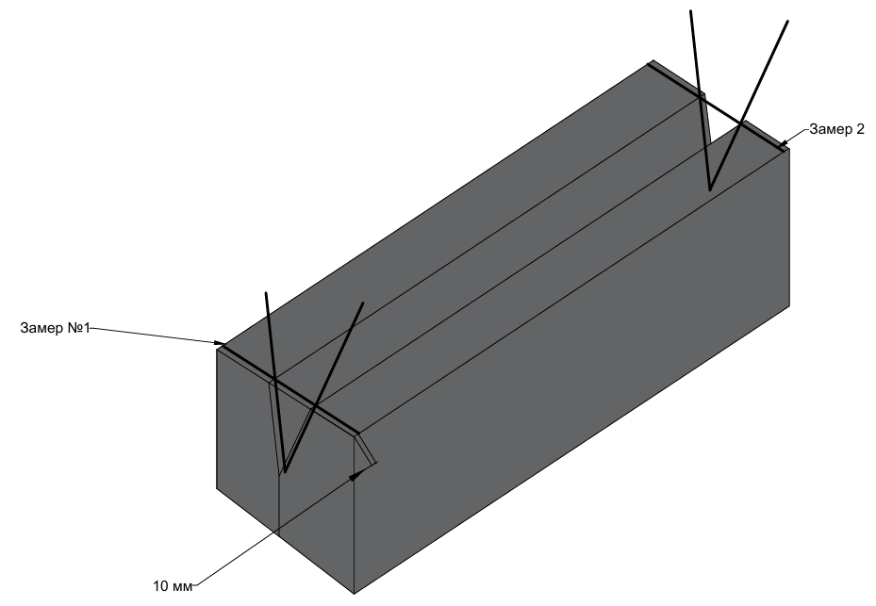
Рисунок А.1 – Схема определения отклонения скошенной поверхности от вертикальной плоскости бортового камня
Схема определения ширины верхней кромки бортового камня приведена на рисунке А.2.
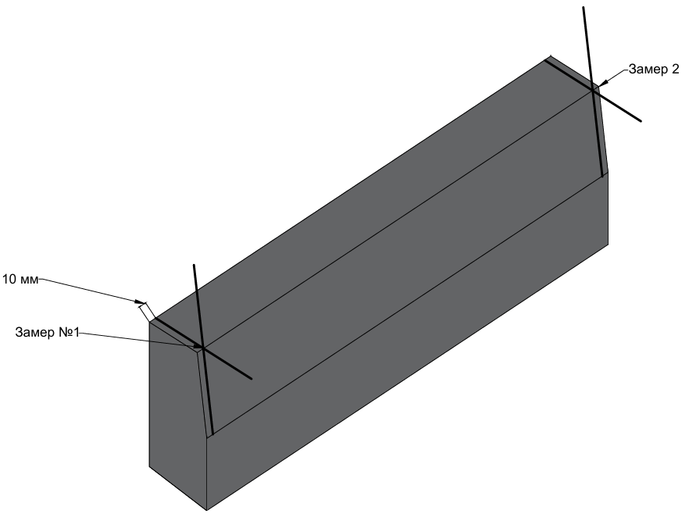
Рисунок А.2 – Схема определения ширины верхней кромки бортового камня
Схема определения отклонения от прямолинейности бортового камня приведена на рисунке А.3.
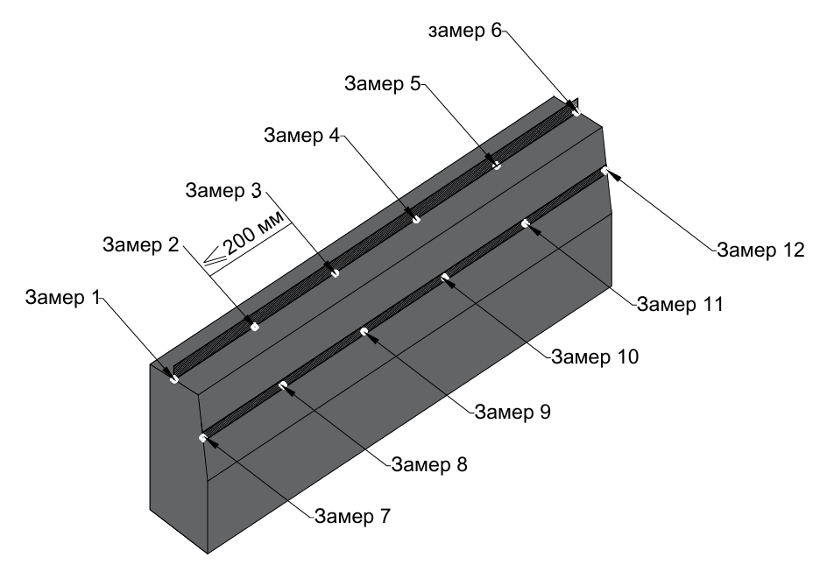
Рисунок А.3 – Схема определения отклонения от прямолинейности бортового камня
Схема определения отклонения от плоскостности бортового камня приведена на рисунке А.4 и А.5.
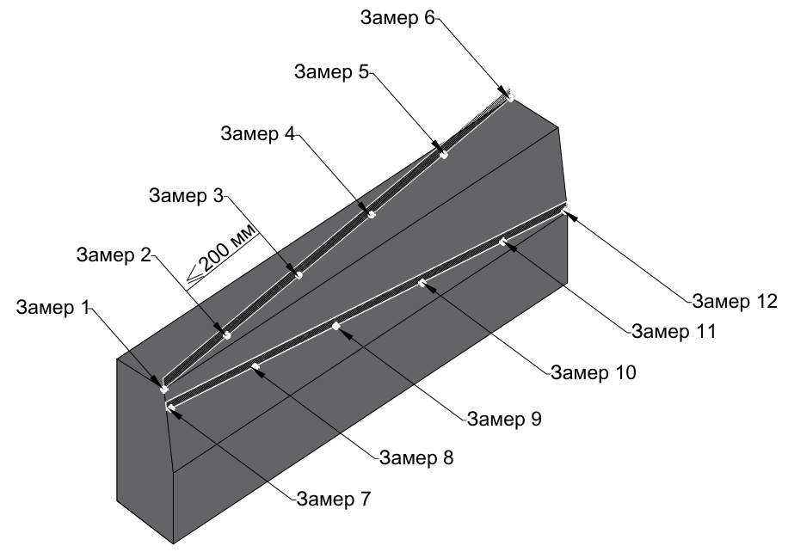
Рисунок А.4 – Схема определения отклонения от плоскостности бортового камня
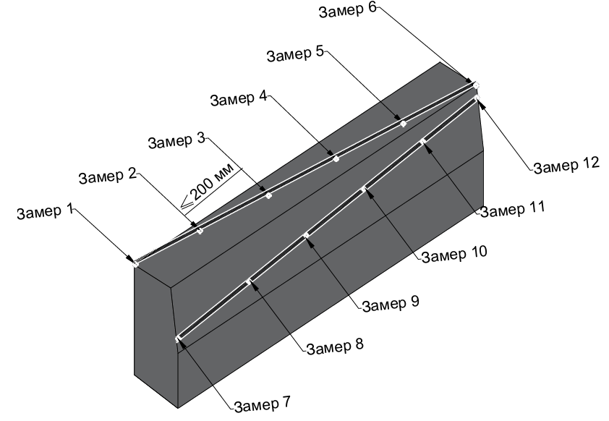
Рисунок А.5 – Схема определения отклонения от плоскостности бортового камня
Схемы определения перпендикулярности бортового камня приведены на рисунках А.6 – А.10.
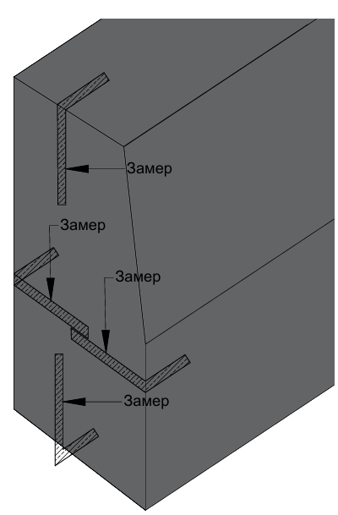
Рисунок А.6 – Схема определения перпендикулярности торцевых граней
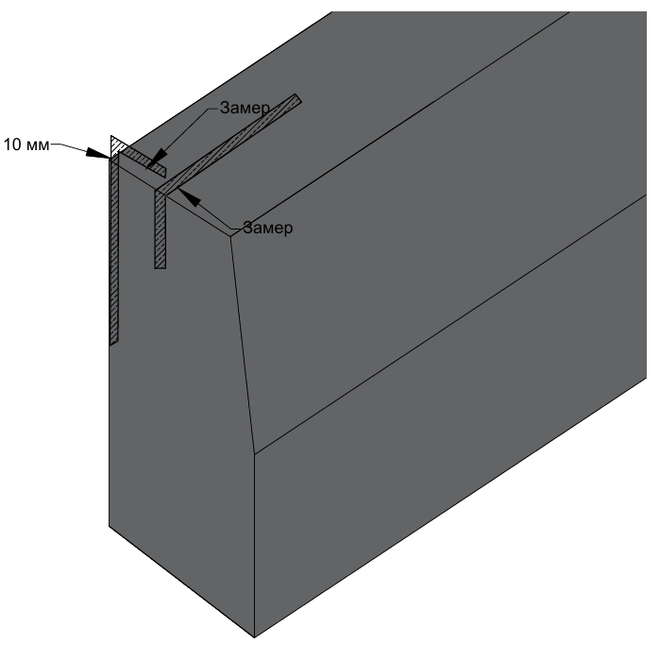
Рисунок А.7 – Схема определения перпендикулярности верхней грани
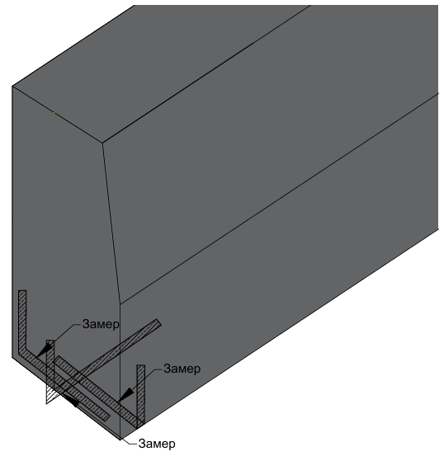
Рисунок А.8 – Схема определения перпендикулярности нижней грани
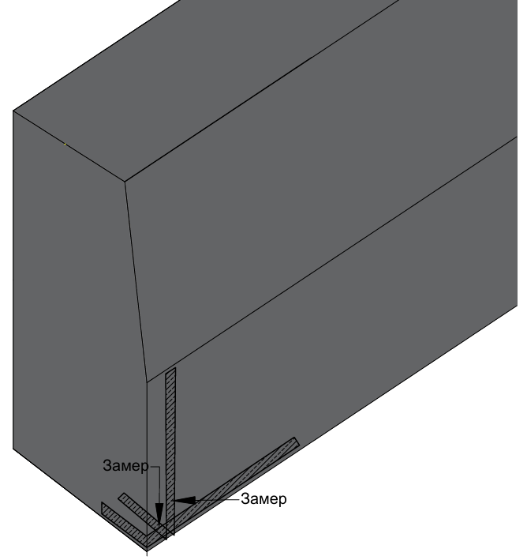
Рисунок А.9 – Схема определения перпендикулярности фронтальной грани
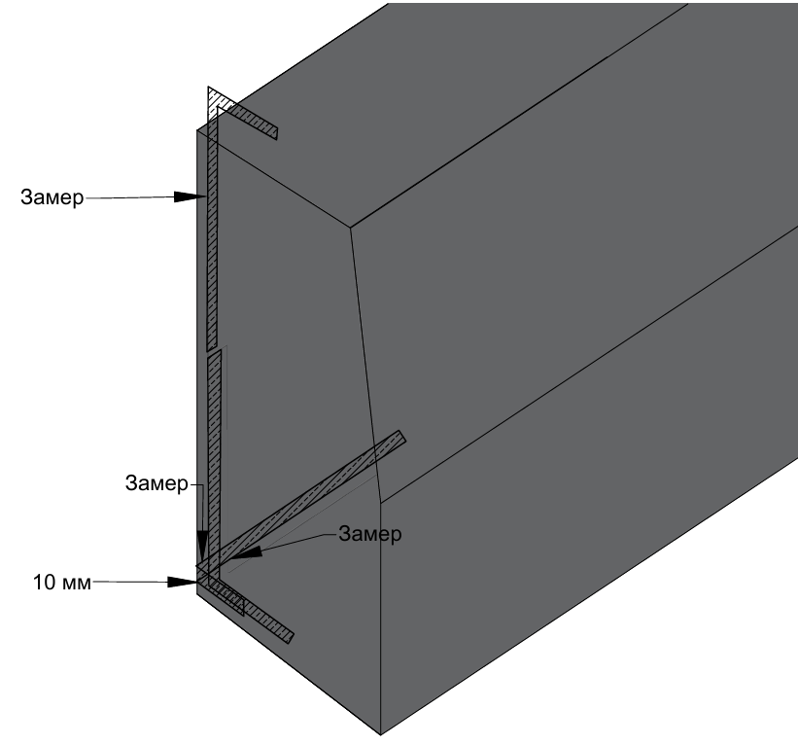
Рисунок А.10 – Схема определения перпендикулярности тыльной грани

Приложение Б
(рекомендуемое)
Методы определения радиуса кривизны
криволинейных бортовых камней

Метод 1
Радиус кривизны лицевой поверхности криволинейных бортовых камней определяют линейкой металлической с диапазоном измерения от 0 до 30 см по ГОСТ 427, измеряя просвет между поверхностью изделия и приложенным к ней поверочной линейки ШД-1000 как показано на рисунке Б.1. Для определения радиуса кривизны применяется следующая формула:
R=$\frac{h^{2}+{\left(\frac{S}{2}\right)}^{2}}{h×2}$ (Б.1)
Где s это длина хорды и h это высота, которые измеряются как показано на рисунке Б.1.
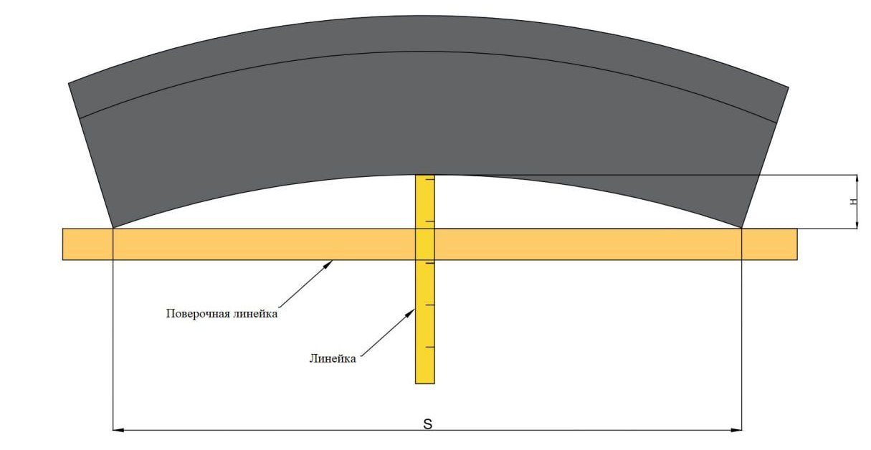
Рисунок Б.1 – Определение размеров s и h криволинейного бортового камня
Метод 2
Для определения радиуса бортового камня необходимо определить длину хорды s как показано на рисунке Б.1. Далее в соответствии с таблицей Б.1 определяют радиус бортового камня.
Таблица Б.1 – Параметры радиуса бортового камня
Длина хорды s, мм | 490-495 | 645-650 | 695-700 | 715-720 | 740-745 | 750-755 | 760-765 | 765-770
Радиус бортового камня, м | R=0,5 | R=1 | R=1,5 | R=2 | R=3 | R=4 | R=6 | R=8

(ИУС № )

УДК 625.888:006.354 ОКС 93.080.020
Ключевые слова: камни бортовые, технические требования, прочность, морозостойкость, водопоглощение

Руководитель разработки
Генеральный директор
ООО «ИТЦ» Оверин Д.И.

Исполнитель Сизов Д.А.

